รายงานการปฏิบัติราชการประจำเดือน มีนาคม 2568
ประจำปีงบประมาณ พ.ศ.2568
ตรวจคนเข้าเมืองจังหวัดฉะเชิงเทรา
3.งานบริการคนต่างด้าว

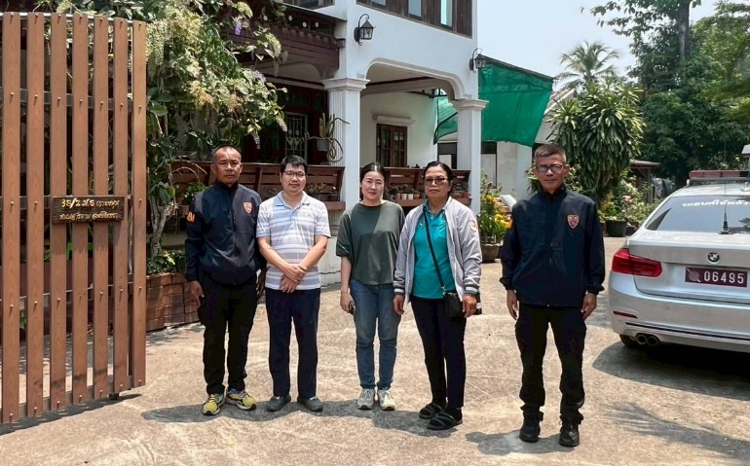
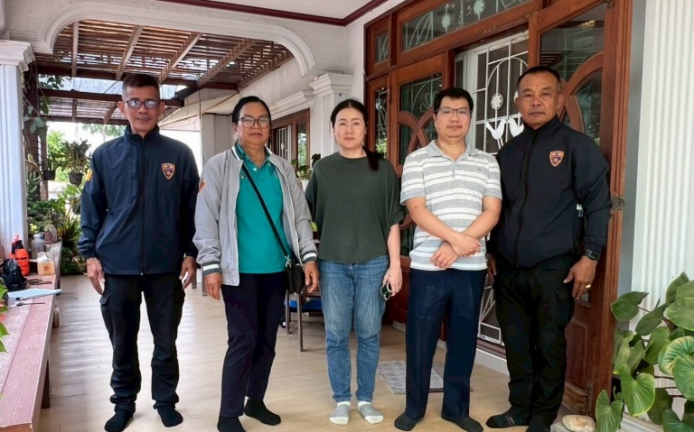
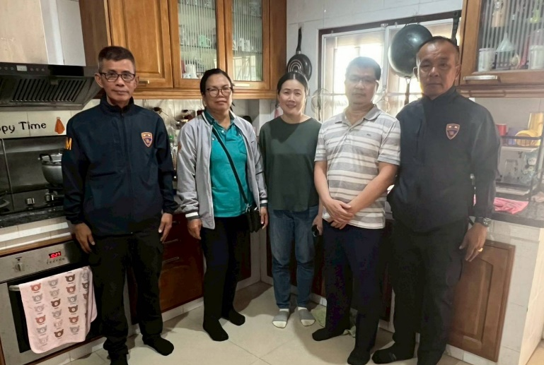
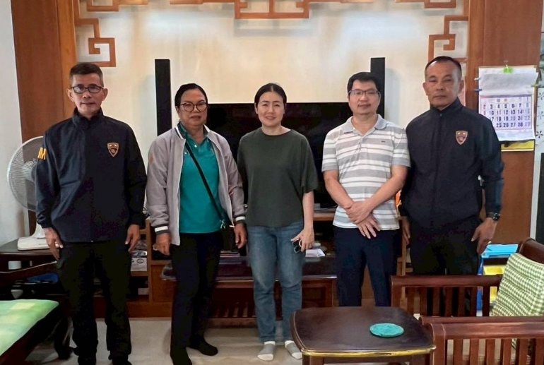
วันที่ 25 มี.ค.2568 ภายใต้การอำนวยการของ พ.ต.อ.จิรประภาพ สุทธปรีดา ผกก.ตม.จว.ฉะเชิงเทรา พ.ต.ท.กฤษณ กลิ่นขจร รอง ผกก ตม.จว.ฉะเชิงเทรา และ พ.ต.ท.หญิง สร้อยมุกดา เขมากุล สว.ตม.จว.ฉะเชิงเทรา สั่งการให้ เจ้าหน้าที่ชุดสืบข้อเท็จจริง ตม.จว.ฉะเชิงเทรา ไปตรวจสอบข้อเท็จจริงการขออยู่ต่อ กรณี ครอบครัวผู้มีสัญชาติไทย (ภรรยาไทย) ในพื้นที่จังหวัดฉะเชิงเทรา

วันเดือนปี | ข้อมูลเชิงสถิติรายงานการปฎิบัติราชการประจำเดือน  มีนาคม 2568  ประจำปีงบประมาณ พ.ศ.2568
วันเดือนปี | รายการ | จำนวน
1 –31 มี.ค.2568 | ขออยู่ต่อในราชอาณาจักร | 199
 | ขอรับขอเปลี่ยนประเภทการตรวจลงตรา | 27
 | รายงานตัว 90 วัน | 17,966
 | แจ้งที่พักอาศัย | 3,685
รวม |  | 21,877

